
18 de enero de 2012

Pirámide social: revelan qué es ser hoy un "clase media" y cuánto se debe ganar para formar parte

La mayoría de la población asegura sentirse parte de ella, aunque sólo unos pocos conocen en detalle todas sus características. Radiografía de un segmento que es clave para la economía nacional y que cambió con fuerza en los últimos años

Por Guadalupe Piñeiro Michel

A la hora de hablar de consumo, nivel de ingresos, preferencias en materia de marcas, hábitos de esparcimiento, entre otros aspectos, la mayoría de los argentinos se identifica como parte de la clase media.
Pero, en realidad, la "definición" de este segmento de la sociedad ya no es igual a la de otros tiempos, cuando los padres y abuelos soñaban con la vivienda propia y con llegar a un estatus económico-social superior. Es que algo cambió.
Ahora, la típica clase media presenta ciertas características que antes se asociaban a estratos más bajos de la pirámide social. No se desvive por ahorrar porque considera que está lejos de poder acceder a un crédito hipotecario y, en lugar de ello, prefiere tener -al menos- un buen auto, o comprar lo que les guste, incluso, más allá de lo que le permite su bolsillo.
El escenario ya no es el mismo y los actores tampoco.
Por un lado, se modificaron ciertos comportamientos. Financiarse en cuotas, aprovechar las ofertas que brindan los bancos y tarjetas de crédito, los supermercados y hasta los cupones de descuento que se consiguen en Internet, son rasgos que hoy caracterizan a este segmento y ya no son privativos de quienes tienen menores ingresos. Esto ya no es un motivo de vergüenza sino que es visto como un signo de "inteligencia" a la hora de comprar.
En la actualidad, los argentinos de clase media privilegian el consumo y miran el corto plazo.
Por otra parte, en los últimos años, hubo una reestructuración de este estrato social, producto del avance de parte de la clase trabajadora que, como consecuencia de los sucesivos aumentos salariales de hasta un 35% acordados en paritarias, ha llegado a escalar incluso por encima de quienes históricamente conformaban la clase media "típica", compuesta en gran parte por empleados administrativos y del sector servicios que, por estar fuera de convenio, fueron quedando rezagados.
Pero, más allá de estas características, hay un parámetro ineludible que permite "categorizar" a los argentinos y es el nivel de ingresos. Aun así, los límites se han ido corriendo y actualizando, como producto de la inflación y, en consecuencia, también se ha redefinido la composición de esta clase social.
De acuerdo con un reciente informe de la Consultora W, de Guillermo Oliveto, este sector puede subdividirse en tres segmentos, tal como lo muestra el siguiente cuadro:
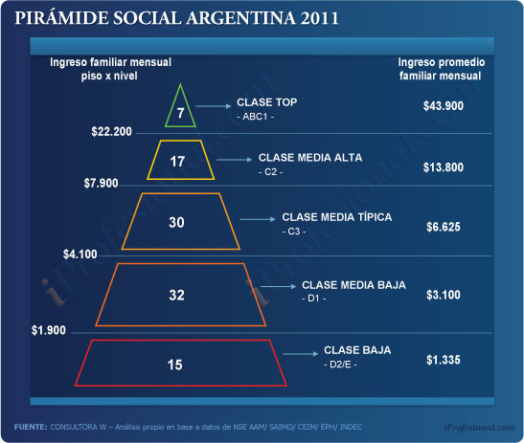
¿Qué es ser hoy un "clase media"?
La composición de la pirámide social experimentó algunas modificaciones.
Con las últimas subas salariales, del orden del 30 al 35 por ciento, más trabajadores se incorporaron a este estrato social y así protagonizaron el llamado "boom de consumo".
Dicho cambio resultó funcional al modelo "K", que propicia esta variable como un "motor" del crecimiento de la economía nacional.
Este comportamiento se ha ido acentuando en detrimento de la tendencia a ahorrar, incrementándose así las ventas de autos, LCD, con financiamiento en cuotas, entre otras opciones, y al ritmo de las "promos", dando lugar, de esta forma, a un consumidor "oportunista compulsivo", tal como lo define Oliveto.
"No sólo el bolsillo de este sector se vio alterado en los últimos años. También sus expectativas y su imaginario", explicó a iProfesional.com el economista Fernando Moiguer.
Y agregó que "hoy la clase media ya no aspira, como años atrás, a ser alta. Se conforma con seguir siendo media. Buena parte de este sector antes pensaba que iba a ser rico. En cambio, ahora está tranquilo con pertenecer a su segmento".
Es que, al parecer, el sueño de ser rico o poder acceder, mediante el ahorro y el esfuerzo, a la clase alta fue reemplazado. En la actualidad, las expectativas van en otra dirección: el consumo exacerbado y el vivir el "hoy por hoy".
Así, el típico argentino de clase media dio otro vuelco. En este sentido, Emiliano Schwartz, director de la consultora Tomadato explicó que "antes, las clases bajas estaban más abiertas a todos los temas vinculados con los descuentos. Ahora, además, se agregaron a esta tendencia los segmentos medios y hasta altos".
Y remarcó: "La gente ya no siente vergüenza de ir tras las promociones".
Ahora bien, si de números se trata, desde la consultora W brindaron más precisiones sobre cuánto se debe ganar para ser un clase media. Y remarcaron que está integrada por tres segmentos:
- La clase media alta o C2: que ocupa el segundo puesto en la pirámide social y representa un 17% de la población. Su ingreso promedio mensual es de $13.800. Forman parte de este rango aquellas familias cuyo ingreso familiar va desde los $7.900 hasta los $22.200.
- La clase media típica o C3: este sector está conformado por el 30% de la población y su promedio de ingresos es de $6.625. Integran esta parte de la pirámide los grupos familiares cuyos ingresos se ubican entre $4.100 y $7.900.
- La clase media baja o D1: es el segmento más bajo de la clase media, pero ocupa la porción más grande de la pirámide social, ya que está conformado por un 32% de los argentinos. Su ingreso mensual promedio es de $3.100 y ganan entre $1.900 y $4.100.
La clase media "típica" (C3), bajo la lupa
Al observar y analizar con atención las características de la clase media surgen algunos datos de interés.
Por ejemplo, representa un importante porcentaje de los ingresos totales de la Argentina:
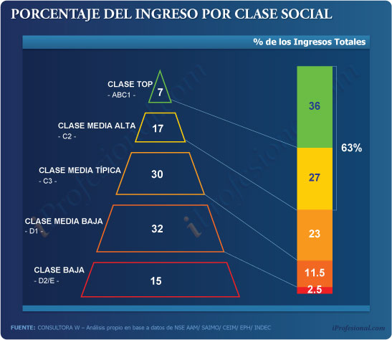
De acuerdo con el cuadro precedente:
- Los que se ubican en la clase media alta (17%), cuentan con un 27% de los ingresos totales.
- Por su parte, la clase media típica (30%) representa un 23% de los mismos.
- La clase media baja o D1 (32%) concentra un 11,5 por ciento.
Por otra parte, vale destacar que los ingresos de la clase media evolucionaron fuertemente en el último año, tal como lo muestra el siguiente cuadro:

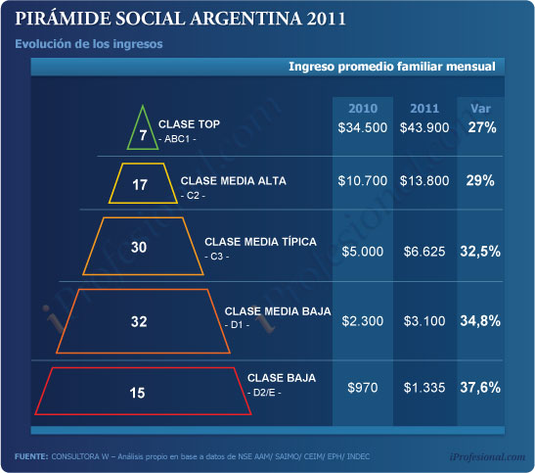
Del gráfico anterior surge que el nivel C2 registró un fuerte incremento: mientras que su ingreso promedio en 2010 era de $10.700, a partir del año finalizado, pasó a ser de $13.800. En este caso, el aumento fue del 29%.
A su vez, la clase media típica (C3) también sufrió modificaciones: hace un año recibía $5.000 por mes promedio, hoy cuenta con $6.625, un 32,5% más.
En tanto, la clase media baja (D1), pasó de tener un ingreso medio de $2.300 a uno de $3.100, un aumento total del 34,8%.
Las marcas y el consumo, factores que igualan a las clases
Dejando de lado los ingresos de cada uno de los sectores de la población argentina, existen dos factores en los cuales los cinco segmentos de la pirámide social parecen comportarse de un modo similar:
• La propensión al consumo.
• La afición a las marcas.
En estos dos puntos, se parecen tanto la clase media como la baja y la alta.
"El consumo se da como una forma de integración social. La ecuación que se hace, en general, es: si compro, pertenezco y soy ciudadano", explicó Moiguer.
En la visión de Moiguer, esto es así porque "la gente construye su identidad mediante el consumo. Le da una sensación de pertenencia".
"Me parece que quienes auguran un final del boom están leyendo la realidad desde el lado de la oferta y no desde la demanda. No es correcto pensar que si la gente se compró un LCD ya no tiene incentivos para seguir comprando", señala.
Se impone el cortoplacismo
Según Moiguer, "lo que uno ve es que hay una sociedad que, al no poder comprarse una casa, al no comprar futuro -en términos de ahorro- compra otros bienes. Como autos, por ejemplo, cuya denominación como bien durable es discutible, porque cuestan 10 salarios y están más cerca de un electrodoméstico".
El analista considera que estos últimos años dieron lugar a un cambio muy profundo: "Antes la clase media ahorraba para escalar socialmente. Ahora adoptó hábitos del segmento tradicionalmente bajo".
Y agrega: "Antes ocurría lo de "M'hijo el dotor"... Cuando uno alcanzaba el nivel de clase media lo primero que hacía era olvidarse de los amigos, del viejo barrio, trataba que no se notara mucho el pasado pobre".
"De ahí viene la naturaleza discriminadora de la clase media, es un reflejo de su fobia a la pobreza. Querían parecerse a los ricos. No lo lograban, pero en el imaginario iban para ahí", subraya.
Según el analista, "esto, por suerte, no sucede más. Ahora en América latina las clases bajas que pasan a ser clase media ya no se mudan, mantienen su lugar, sus amigos y hábitos. Y se incorporan al consumo".
Porque dicen: "Yo nunca voy a ser rico; a lo sumo, ahora vivo mejor. Es algo más razonable plantearlo así".
Entonces, razona Moiguer, se está viendo una presión muy fuerte, porque desde hace aproximadamente dos años observamos que la clase media se volcó fuertemente a las ofertas, al verlas "políticamente correctas".
"Ya no busca, como hacía antes, comprar barato pero sin que se note. Ahora lo ve como una expresión de inteligencia. Y esto también ha determinado cambios en el modelo de negocios de las empresas, que pasó a ser de promociones".
En su visión de la realidad, Moiguer concluye de manera contundente: "Ya no hay largo plazo en la vida. La verdad es que hoy no se hacen apuestas al futuro. Y quien crea que sí tiene visión de largo plazo porque invirtió dinero en una casa, lo que en realidad hizo fue, solamente, fondear un bien".

